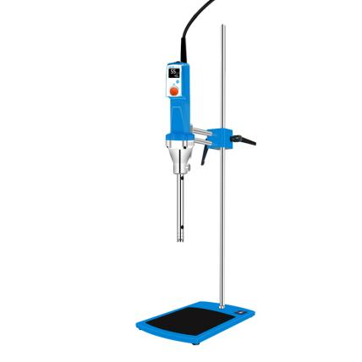
1、产品应用
HR-25D均质乳化机

HR-25D实验室均质乳化机是专为样品均质乳化而设计一款机械设备，可配多种不同规格的工作头快速实现样品的分散、均质、乳化、悬浊、搅拌等，目前，已被广泛应用于生物动植物组织细胞、药品、化妆品、食品、医学、化工等诸多领域；
本公司研发无碳刷直流马达用于均质乳化机的技术突破，突破了国内均质机只有碳刷电机的现状。无碳刷直流马达大大降低了仪器设备工作噪音。可以长时间工作。同时提供无碳粉的环境，保证了样品的碳粉污染风险。

2、产品特点
- 多种不同规格工作头，满足0.2~10000mL的处理量，适用不同的样品处理要求；
- 数显型HR-25D，可以4000~26000转任意设定转速，具备0~999min定时功能，运行结束后仪器自动停止；
- 整机结构设计紧凑，造型精美，为样品均质提供27m/s的线速度；
- 双向支撑杆设计结合双孔位固定夹组成一体化升降调节系统让您的实验，可靠更安全；
- 可搭配温度传感器，实时测定样品温度，到达设定值，自动停止运行，更好的保护样品，让实验安全放心。

3、技术参数
型号 | HR-25D
主机货号 | 1004022001
套装货号 | 1004022000
机型 | 数显型
电压v | 200~240
频率Hz | 50~60
额定输入功率w | 1050
额定输出功率w | 750
最大输入功率w | 1350
最大输出功率w | 1050
电机类型 | 直流无刷电机
转速范围（空载）rpm | 4000~26000
转速范围（水负载）rpm | 4000~21000
转速精度rpm | ±100
转速显示 | LCD
调速方式 | 旋钮调节
处理容量ml | 0.2~10000
定时范围min | 0~999
时间显示 | LCD
测温范围℃ | -10~199
套装标配 | 主机+刀头+平板支架
主机仪器尺寸mm | 365*φ90
主机包装尺寸mm | 470*340*205
套装仪器尺寸mm | 200*315*780
套装包装尺寸mm | 810*410*150
主机净重kg | 2.5
主机毛重kg | 2.9
套装净重kg | 6.5
套装毛重kg | 13.045

- 装箱清单
序号 | 名称 | 数量
1 | 主机 | 1个
2 | 立杆 | 1根
3 | 平板 | 1个
4 | 方夹头（双孔，φ16*16mm） | 1个
5 | 25G刀头 | 1个
6 | 电源线 | 1根
7 | 说明书&保修卡&合格证 | 1份

- 可选刀头
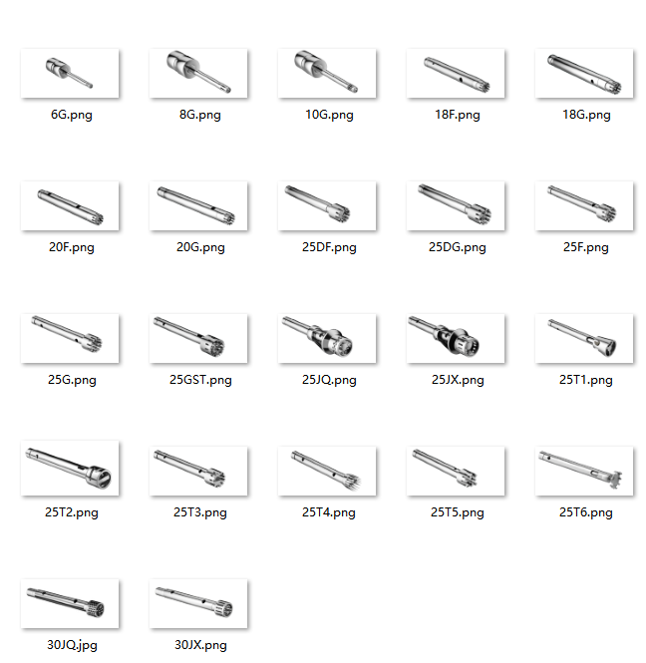
规格 | 处理量（ml） | 粘度 | 材质
HR25P-6G | 0.2-10 | 100 | 316
HR25P-8G | 1-60 | 100 | 316
HR25P-10G | 10-150 | 200 | 316
HR25P-18G | 50-1500 | 3000 | 316
HR25P-18F | 100-1500 | 2000 | 316
HR25P-20G | 50-1500 | 3000 | 316
HR25P-20F | 50-1500 | 3000 | 316
HR25P-25GST | 100-5000 | 5000 | 316
HR25P-25G | 100-5000 | 5000 | 316
HR25P-25F | 100-5000 | 5000 | 316
HR25P-25DG | 100-5000 | 5000 | 316
HR25P-25DF | 100-5000 | 5000 | 316
HR25P-25JX | 100-5000 | 8000 | 316
HR25P-25JQ | 100-5000 | 8000 | 316
HR25P-25T1 | 100-5000 | 8000 | 316
HR25P-25T2 | 100-5000 | 5000 | 316
HR25P-25T3 | 100-5000 | 5000 | 316
HR25P-25T4 | 100-5000 | 5000 | 316
HR25P-25T5 | 100-5000 | 5000 | 316
HR25P-25T6 | 100-5000 | 5000 | 316
HR25P-30JX | 250-10000 | 15000 | 316
HR25P-30JQ | 250-8000 | 15000 | 316

